# Kolk- en brugconfiguratiestring syntax

## Syntax

Een configuratiestring volgt de volgende syntax:

"(","N"|"O"|"Z"|"W","mee"|"tegen","rood-links|rood-rechts",")",symbol+

waarbij voor symbol een tekencombinatie gebruikt wordt uit de tabel, zie **Symbolen**

Beschrijvend:

( [netwerkrichting] [stroomrichting t.o.v. netwerkrichting] [betonningsrichting] ) Configuratiestring

### Voorbeeld

Voor een kolk:

( N mee rood-rechts ) Vrw DAM StO DAT StO KS4 StA DAM StB DAT StO KS4 StA DAM StA DAT Vrw

Voor een brug:

(N tegen rood-rechts ) Wal WlL BLN BEN BVN BHN WlR Wal

De configuratiestring bestaat uit twee delen: een deel tussen haakjes aan het begin, gevolgd door een reeks symbolen.

In het eerste gedeelte, tussen haakjes, staat achtereenvolgens:

* eerste symbool: N, Z, W of O
* Dit karakter geeft de richting van het netwerk aan.
* tweede symbool: “mee” of “tegen”.
* Deze geeft aan of de stroomrichting met de netwerkwerkrichting mee gaat, of er tegen in loopt.
* derde symbool: “rood-rechts", "rood-links" of "geen”.
* Geeft de richting van de betonning aan, stroomafwaarts kijkend. Hierbij volgen we de IALA/SIGNI (*) definitie. Indien hier 'geen' staat, wordt geen betonning getoond in het diagram en wordt de afvaart in dezelfde richting verondersteld als de stroomrichting.

(*) IALA/SIGNI definitie van stroomrichting:

op rivieren stroomafwaarts (in getijdegebieden met de ebstroom mee);  
op kanalen van hoog naar laag;  
op zijvaarten en in geulen in de richting van de hoofdvaarweg of hoofdgeul;  
op meren in de richting van de uitgang naar zee of ander open water;  
op de randmeren gerekend vanaf de Hollandse Brug in oostelijke richting;

Na het gedeelte tussen haakjes volgt een reeks symbolen. Deze symbolen staan voor kolkelementen of doorvaartopeningen.

Bij *bruggen* beschouwen we de brug in stroomafwaartse richting. De linkerzijde van de configuratiestring komt dan overeen met de linkerzijde van de brug.

Bij *sluizen* komt de linkerzijde van de configuratiestring overeen met de stroomafwaartse zijde van de kolk. Hier wordt de conventie gevolgd dat bij de naamgeving van sluisdeuren stroomafwaarts wordt begonnen met tellen: het sluishoofd bij de ingang aan de lage kant (ook wel “buiten” genoemd bij getijdesluizen) wordt met "A" aangeduid. Derhalve ‘stroomt‘ het water in de configuratiestring tegen de leesrichting in: van rechts-naar-links.

# Uitleg symbooldefinities kolkconfiguratiestrings

**1 2 3**

|  |  |  |
| --- | --- | --- |
| K__: kolk | KB_: breed | K_1: enkele tekenlengte |
|  | KS_: smal | K_4: viervoudige tekenlengte |
|  |  |  |
| O__: (kolk)overgang | OR_: recht | O_1: smal-naar-breed, smal boven |
|  | OA_: afgerond | O_2: smal-naar-breed, smal midden |
|  | OS_: schuin | O_3: smal-naar-breed, smal onder |
|  |  | O_4: breed-naar-smal, smal boven |
|  |  | O_5: breed-naar-smal, smal midden |
|  |  | O_6: breed-naar-smal, smal onder |
|  |  |  |
| D__: deur | _A_: puntdeur | __T: tegen de stroomrichting* in gericht |
| H__: stormdeur | _B_: puntdeur, dubbelkerend met pin | __M: met de stroomrichting* mee gericht |
|  | _C_: puntdeur, dubbelkerend enkelvoudig | __O: ongericht, kerend in beide richtingen |
|  | _D_: draaideur bovensluitend |  |
|  | _d_: draaideur ondersluitend |  |
|  | _E_: hefdeur |  |
|  | _F_: handroldeur, bovensluitend |  |
|  | _f_: hangroldeur, ondersluitend |  |
|  | _G_: roldeur, bovensluitend |  |
|  | _g_: roldeur, ondersluitend |  |
|  | _H_: waaierdeur |  |
|  | _I_: segmentdeur |  |
|  |  |  |
| ST_: stopstreep |  | StA: aan de stroomafwaartse zijde van deur |
|  |  | StO: aan de stroomopwaartse zijde van deur |
|  |  | StB: voor beide aangrenzende deuren |
|  |  |  |
| Af_: Afsluitingsschot |  | AfB: brede kolk |
|  |  | AfS: smalle kolk |
|  |  |  |
| Br_: brug of weg |  | BrV: vast |
|  |  | BrB: beweegbaar |
|  |  | BrW: weg over sluisdeur |
|  |  |  |
| Vng: vanginrichting |  |  |
|  |  |  |
| Vrw: vaarweg |  |  |

# Overzicht kolkelementen, symbolen en bestandsnamen

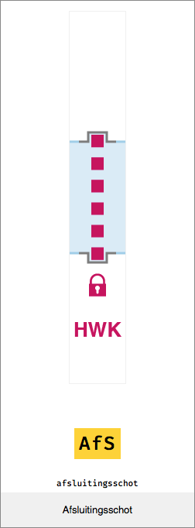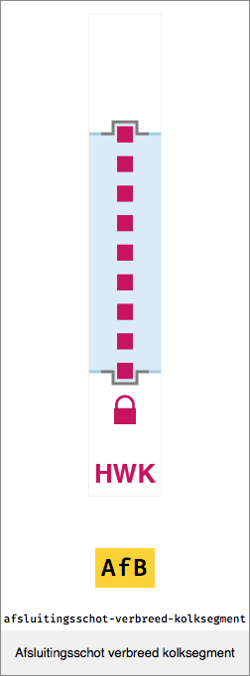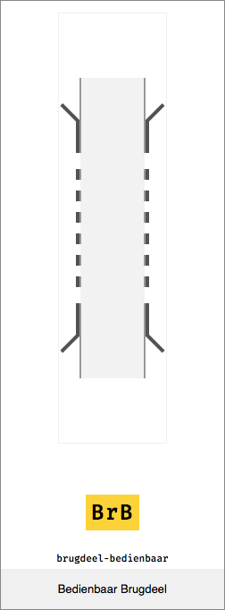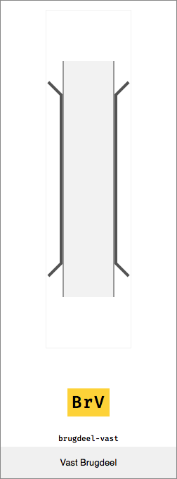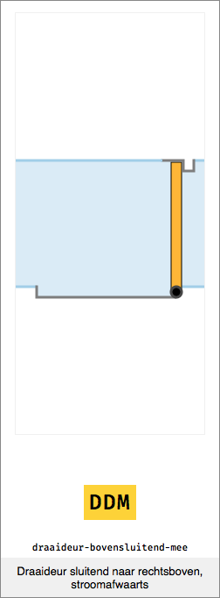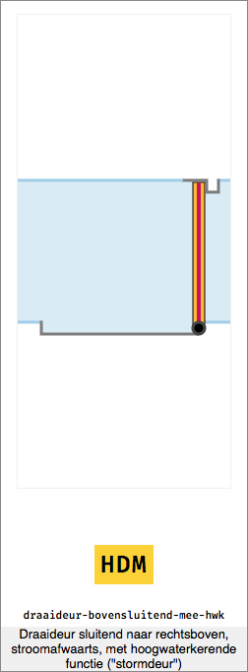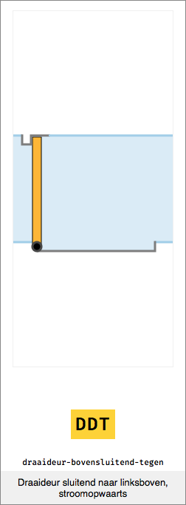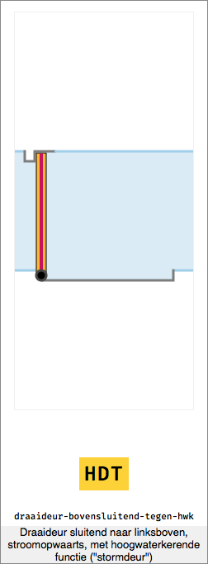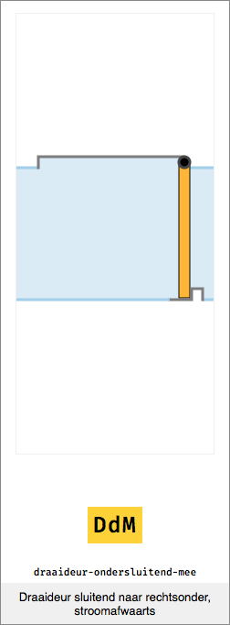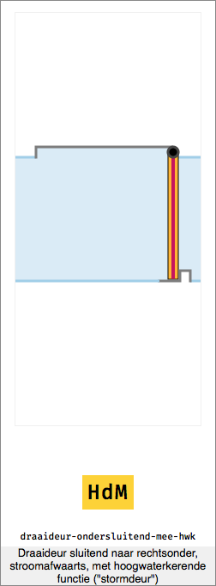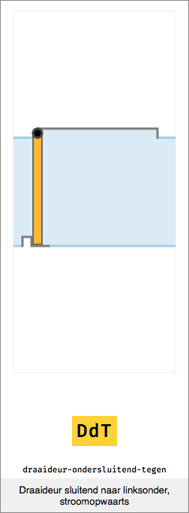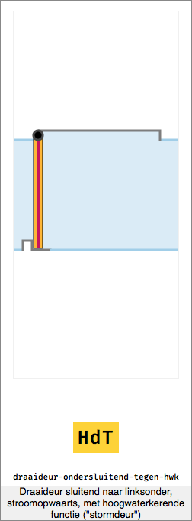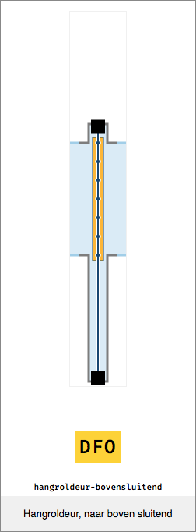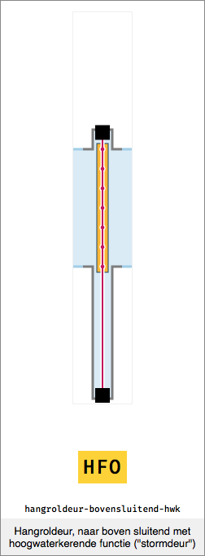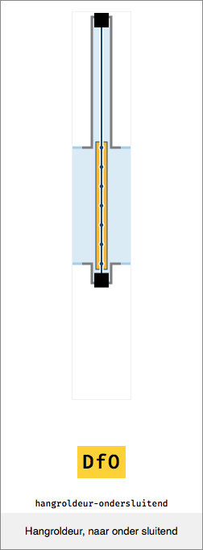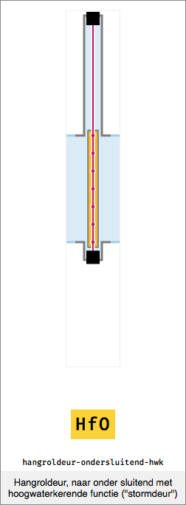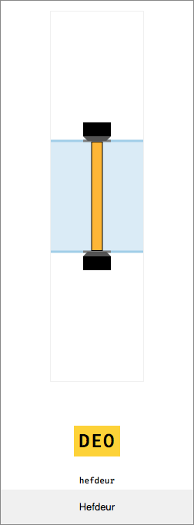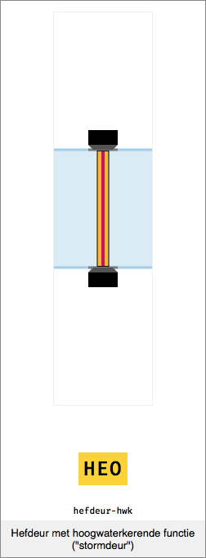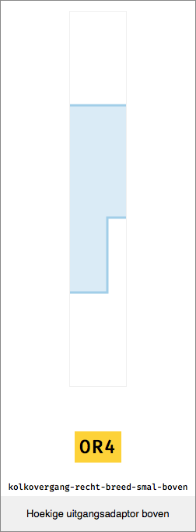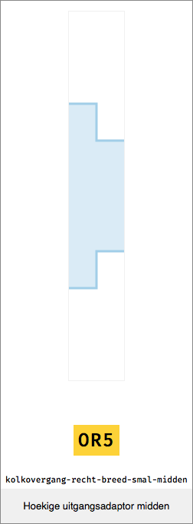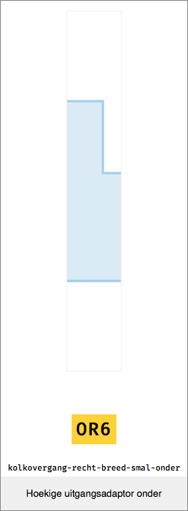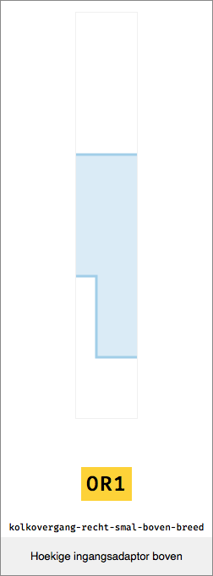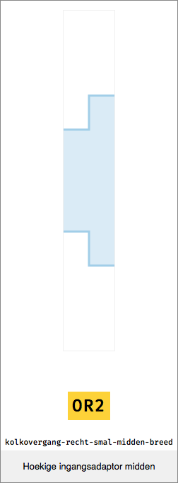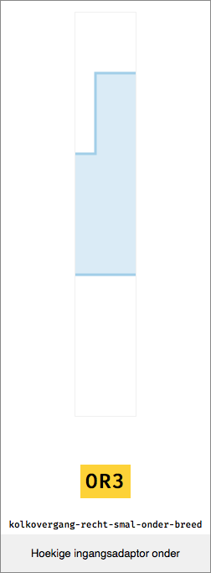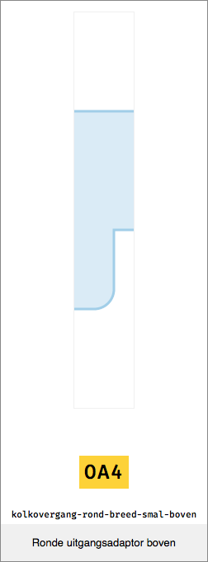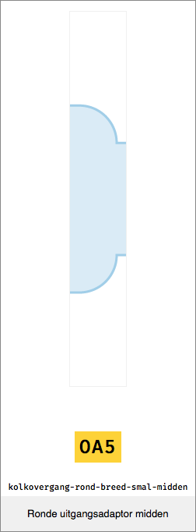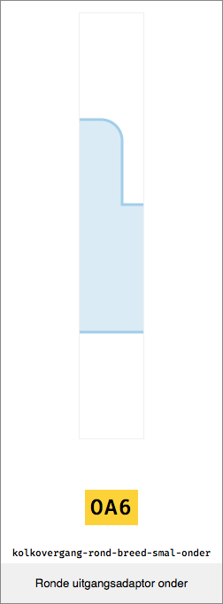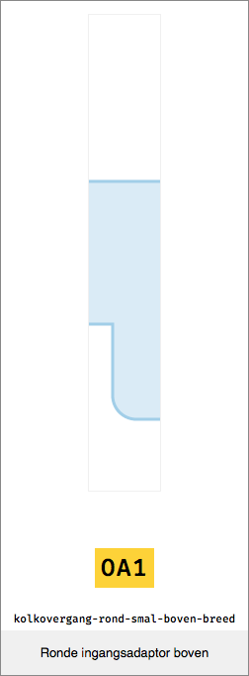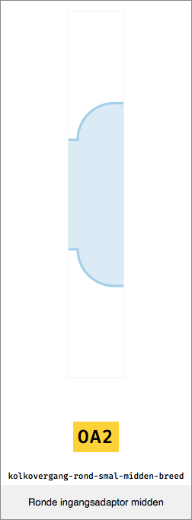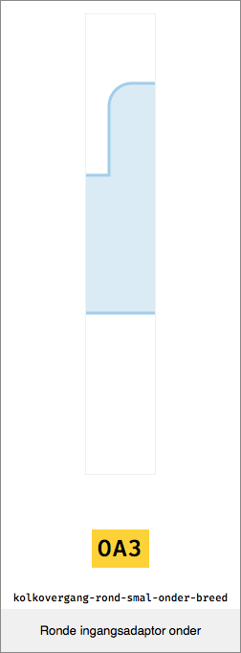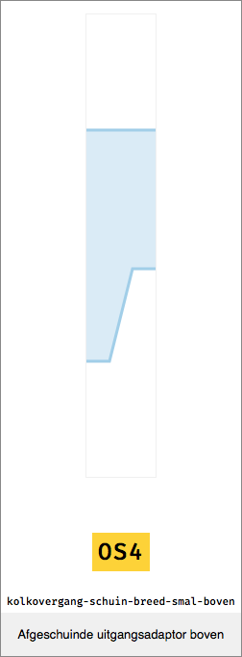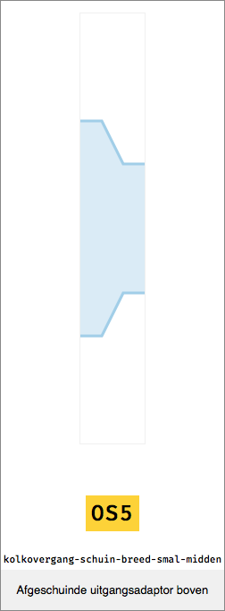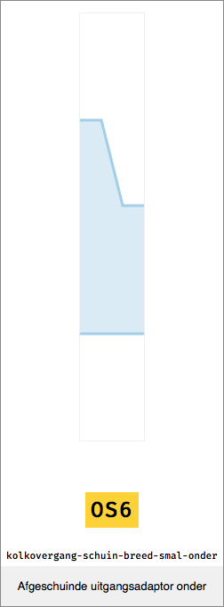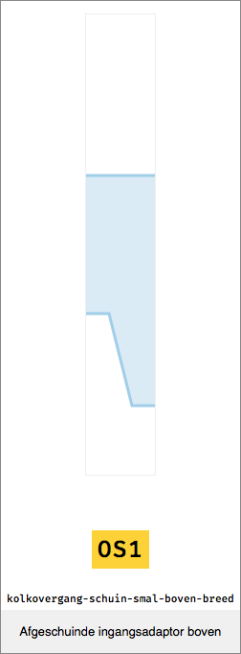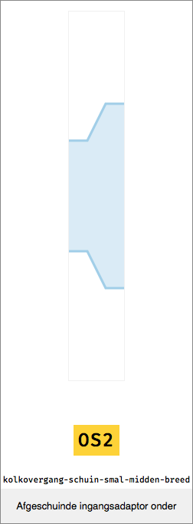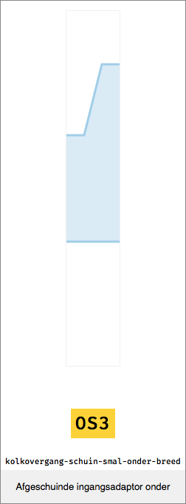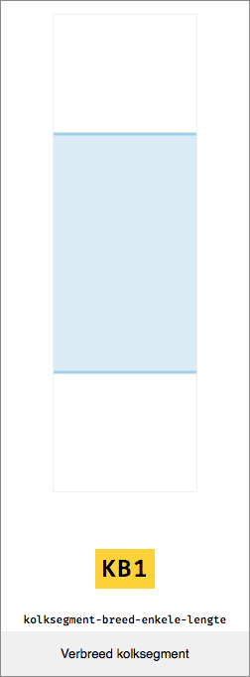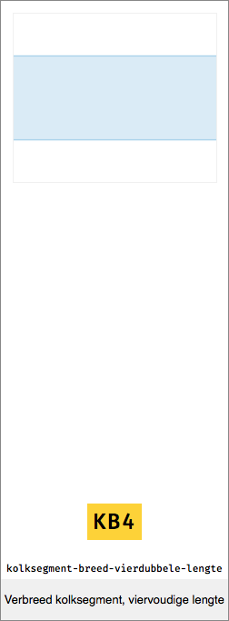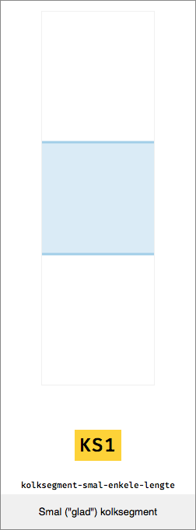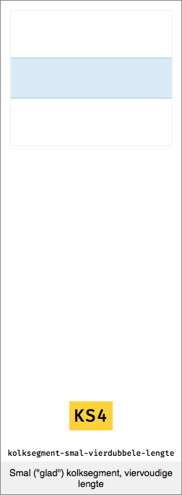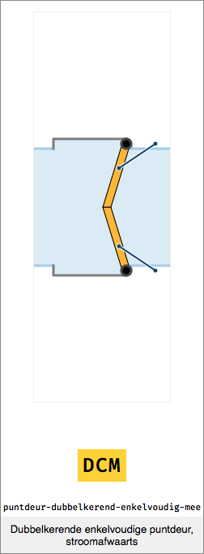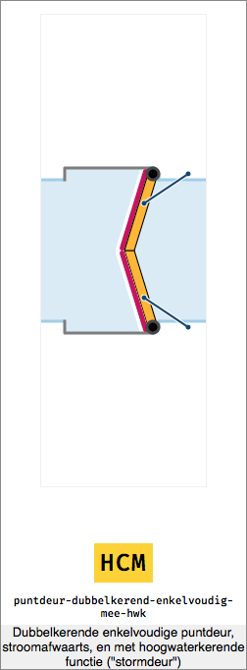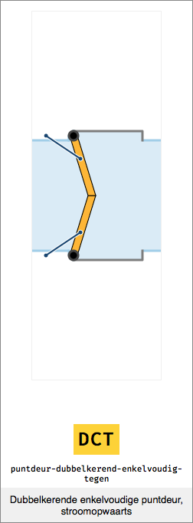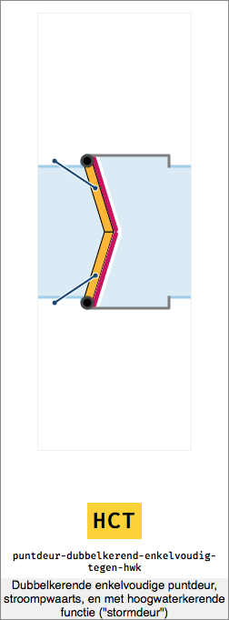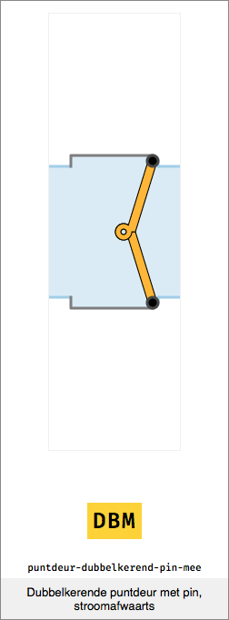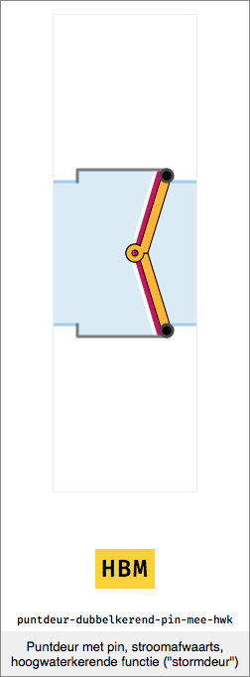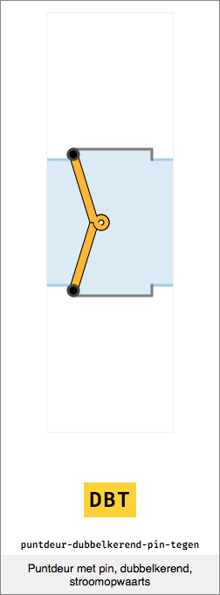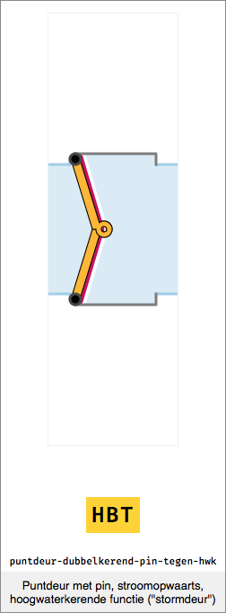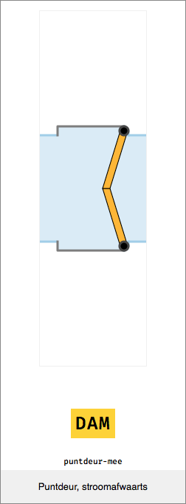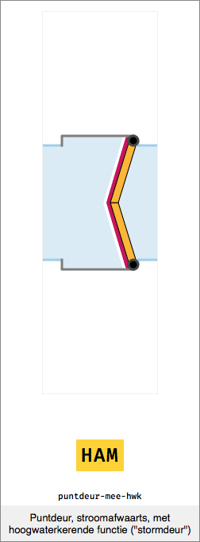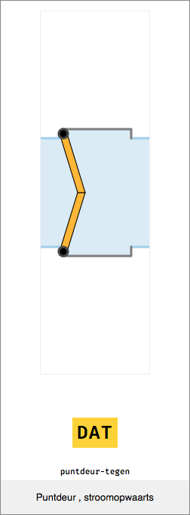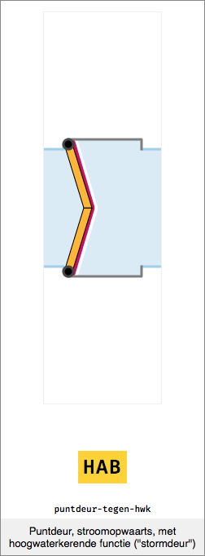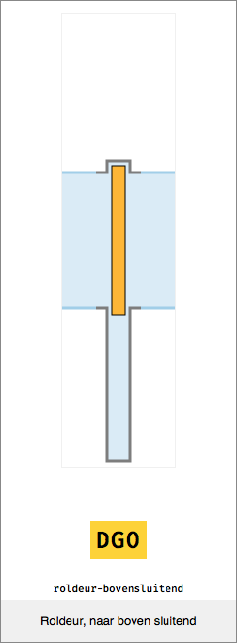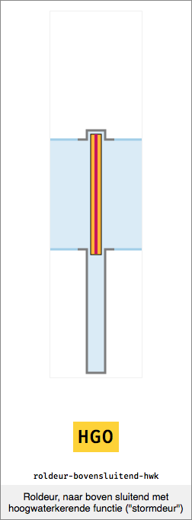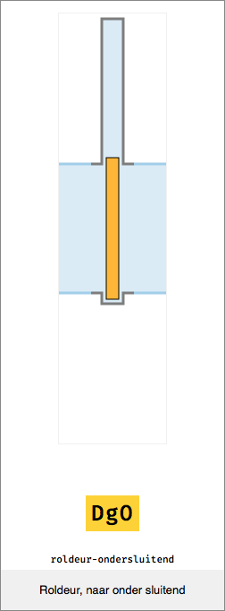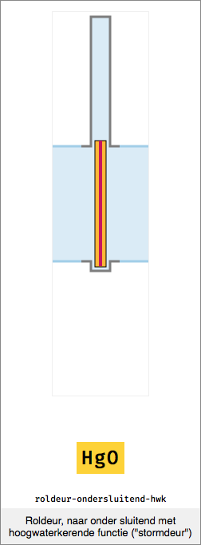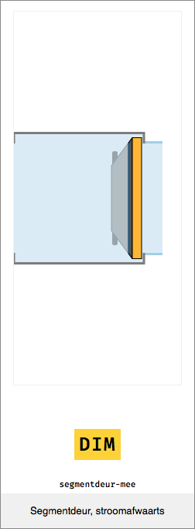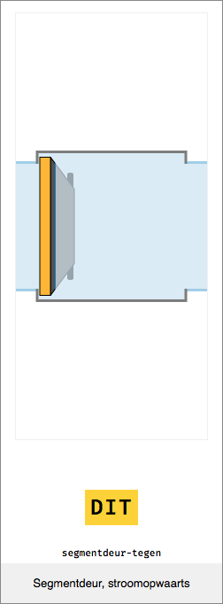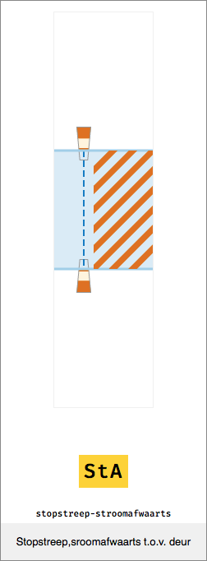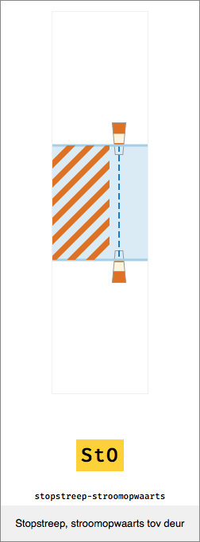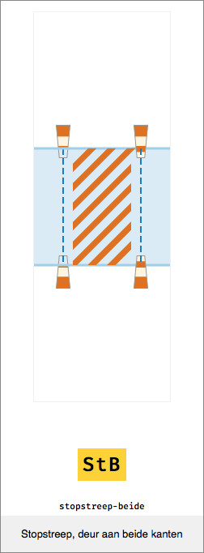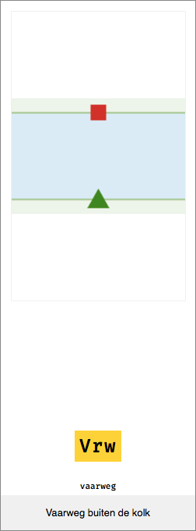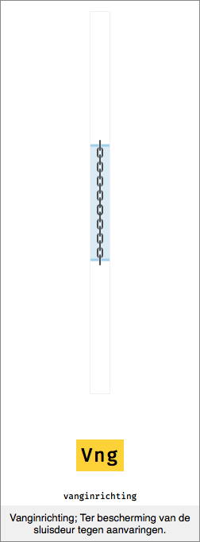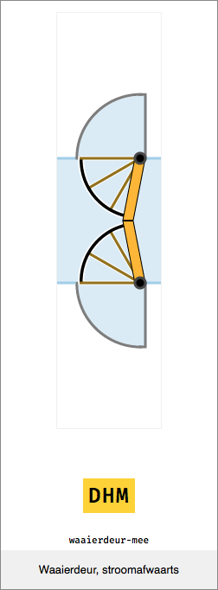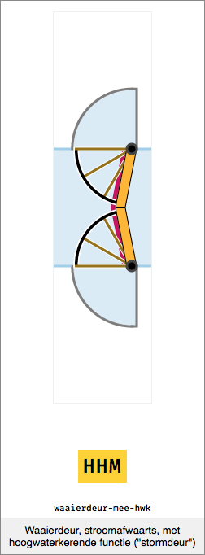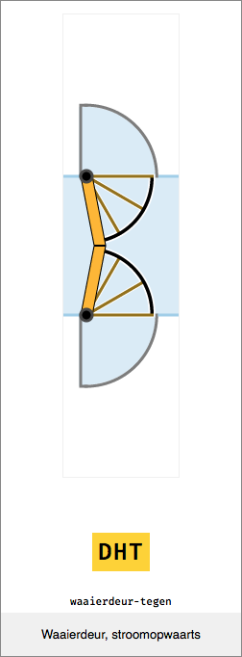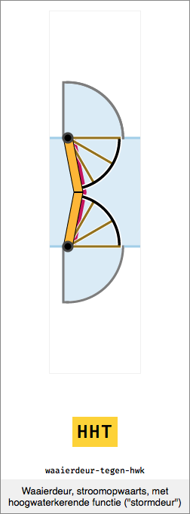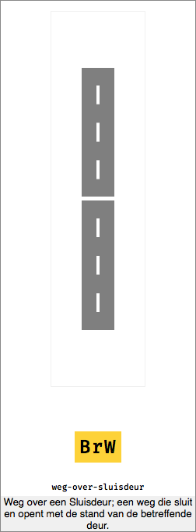

# Uitleg symbooldefinities brugconfiguratiestrings

De symbolen voor doorvaartopeningen bestaan uit drie tekens.

1. Het eerste teken is "W" voor Wal, B voor brug en Q voor overige elementen.
2. Het tweede teken geeft bij doorvaartopeningen het type daarvan aan.
3. Het laatste teken is "L" (links), "R" (rechts) of "N" (neutraal) en geeft aan of een bepaald element een zekere richting heeft.

